UNIVERSITETI PUBLIK “KADRI ZEKA” GJILAN

FAKULTETI I SHKENCAVE KOMPJUTERIKE



RAPORT TEKNIK I PROJEKTIT

**TITULLI: KONTROLLIMI I MONITORIT ME ANE TE GJESTEVE TE DUARVE**

|  |  |
| --- | --- |
| **Mentori:** Prof.Ass.Dr. Kastriot Dermakui | **Studente:** Genit Huruglica |
|  |  |

Gjilan, 2022

Permbajtja

Abstrakt 3

Parimi i Projektit 4

Diagrami Qarkut 4

Komponentet e nevojshme 5

Arduino UNO 5

Sensoret Ultrasonike 5

Dizajni i Projektit 6

Programimi i Arduinos 6

Arduino IDE 6

Programimi i Python 9

Veprimet 10

Perfundim 11

Referencat 11

# Abstrakt

Ne jeten e perditshme kemi parë robotë të kontrolluar me gjeste të dorës, ku lëvizja e një roboti kontrollohet nga gjestet e dorës. Një tjetër projekt interesant i bazuar në një parim të ngjashëm është një kontrollimi me gjeste te dores i bazuar në Arduino i kompjuterit ose laptopit. Në vend që të përdorim një tastierë, maus ose ndonje kontroller, ne mund të përdorim gjestet tona të duarve për të kontrolluar disa funksione të një kompjuteri si luajtja/ndërprerja e një videoje, lëvizja majtas/djathtas në një shfaqje fotografish, lëvizja lart/poshtë në një faqe interneti dhe me shume. Në këtë projekt, ne kemi zbatuar një kontroll të thjeshtë të gjesteve të dorës bazuar në Arduino ku mund të kontrollohen disa funksione të shfletuesit tuaj të internetit si kalimi midis tabave, lëvizja lart e poshtë në faqet e internetit, luajtja ose ndalimi i një videoje dhe rritjai ose ulja e volumit (në VLC Player) me ndihmën e gjesteve të duarve.

# Parimi i Projektit

Parimi i kontrollit të gjesteve të dorës të kompjuterit me bazë Arduino është në fakt shumë i thjeshtë. Gjithçka që duhet bere është të përdorim dy sensorë ultrasonikë me Arduino, të vendosni dorën përpara sensorit ultrasonik dhe të llogarisni distancën midis dorës dhe sensorit. Duke përdorur këtë informacion, mund të kryhen veprimet përkatëse në kompjuter. Pozicioni i sensorëve ultrasonik është shumë i rëndësishëm. Vendosen dy sensorët ultrasonik në pjesën e sipërme të një ekrani te laptopit në të dy skajet. Informacioni i distancës nga Arduino mblidhet nga një Program Python dhe një librari speciale e quajtur PyAutoGUI qe do t'i konvertojë të dhënat në veprime të klikimeve të tastierës.

# Diagrami Qarkut

Diagrami i qarkut të pjesës së projektit Arduino është paraqitur në imazhin e mëposhtëm. Ai përbëhet nga një board apo mikrokontroller Arduino UNO dhe dy sensorë ultrasonikë dhe të gjithë këta komponentë munde te fuqizohen nga porta USB e laptopit.

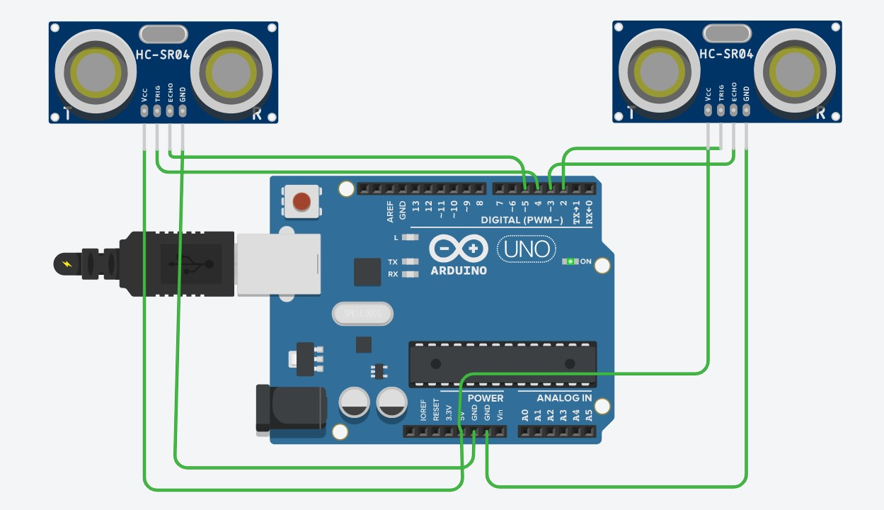

Figura 1 Diagrami i Qarkut

# Komponentet e nevojshme

* Arduino UNO x 1.
* Sensorë Ultrasonike x 2.
* Kabllo USB (për Arduino).
* Disa tela lidhës.
* Një laptop me lidhje ne internet.

## Arduino UNO

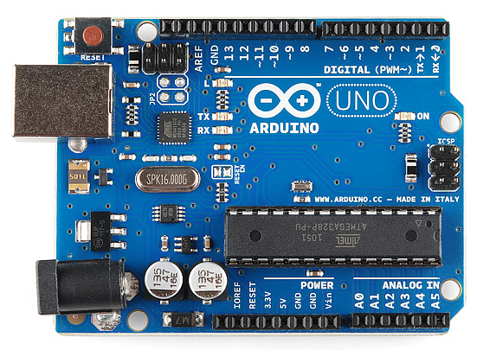Arduino është një platformë elektronike me burim të hapur apo open source bazuar në harduer dhe softuer të lehtë për t'u përdorur. Boardet Arduino janë në gjendje të lexojnë hyrjet (inputs) – dritën (LED) në një sensor, një gisht në një buton ose një mesazh në ndonje rrjete social - dhe ta kthej atë në një dalje (output) - duke aktivizuar një motor, duke ndezur një LED, duke publikuar diçka në internet. Ne mund t'i tregojme boardit se çfarë të bëjë duke dërguar një grup udhëzimesh te mikrokontrolleri. Për ta bërë këtë, përdorim gjuhën e programimit Arduino (bazuar në Wiring) dhe Softuerin Arduino (IDE), bazuar në Processing (Përpunimin).

Figura 2 Arduino UNO

## Sensoret Ultrasonike

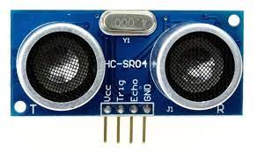Një sensor ultrasonik është një pajisje elektronike që mate distancën e një objekti të synuar duke emetuar valë zanore ultrasonike dhe konverton tingullin apo zerin e reflektuar në një sinjal elektrik. Valët ultrasonike udhëtojnë më shpejt se shpejtësia e zërit të dëgjueshëm (d.m.th. tingulli që njerëzit mund të dëgjojnë). Sensorët Ultrasonike kanë dy komponentë kryesorë: the transmitter, transmetuesin (i cili lëshon tingullin duke përdorur kristale piezoelektrike) dhe receiver, marrësin (i cili ndeshet me tingullin pasi të ketë udhëtuar drejt dhe nga objektivi).

Figura 3 Sensori Ultrasonik

# Dizajni i Projektit

Dizajni i qarkut është shumë i thjeshtë, por konfigurimi i komponentëve është shumë i rëndësishëm. Pin i Triggerit dhe pin i Echos së sensorit të parë ultrasonike (që vendoset në të majtë të ekranit) janë të lidhura me pinin 2 dhe 3 të Arduinos, pini VCC i sensorit eshte i lidhur me pinin 5V dhe pin GND eshte i lidhur poashtu me pin GND te Arduinos. Për sensorin e dytë , Trigger pin dhe echo pin janë të lidhura me pinat 4 dhe 5 të Arduinos. Tani, arrijme tek vendosja e sensorëve, vendosim të dy sensorët ultrasonikë në krye të ekranit të laptopit, njërin në skajin e majtë dhe tjetrin në të djathtë. Perdoret shirit i dyanshëm për të mbajtur sensorët në ekran dhe Arduino Board vendoset ne pjesen e pasme te laptopit.

# Programimi i Arduinos

Pjesa e rëndësishme e këtij projekti është të shkruhet një program për Arduino i tillë që të konvertojë distancat e matura nga të dy sensorët në komandat e duhura për kontrollin e veprimeve të caktuara. Kodi i Arduinos shkruhet ne Arduino IDE.

## Arduino IDE

Arduino IDE (Integrated Development Environment) është softueri për Arduino. Është një teksti editor, njelloj si NotePad me veqori te ndryshme. Përdoret për të shkruar kodin, për të përpiluar kodin për të kontrolluar nëse ka ndonjë gabim dhe për të ngarkuar kodin në Arduino dhe eshte ndër-platformë i cili është i disponueshëm për çdo sistem operativ si Windows, Linux, macOS. Ai mbështet gjuhën C/C++. Po ashtu eshte softuer open source, ku përdoruesi mund ta përdorë softuerin ashtu siç dëshiron.

Gjestet e duarve përpara sensorëve Ultrasonic mund të formohen në mënyrë që ata të mund të kryejnë kater-pesë detyra të ndryshme në kompjuterin tuaj.

* Switch ne Tab tjeter ne nje Web Browser
* Switch ne Tab te meparshem ne nje Web Browser
* Scroll Poshte ne nje Web Faqe
* Scroll Larte ne nje Web Faqe
* Play/Pause Video ne VLC Player
* Rrite Volumin
* Zvogelo Volumin

Komunikimi serial midis Arduino dhe python zhvillohet me një shpejtësi baud rate prej 9600.

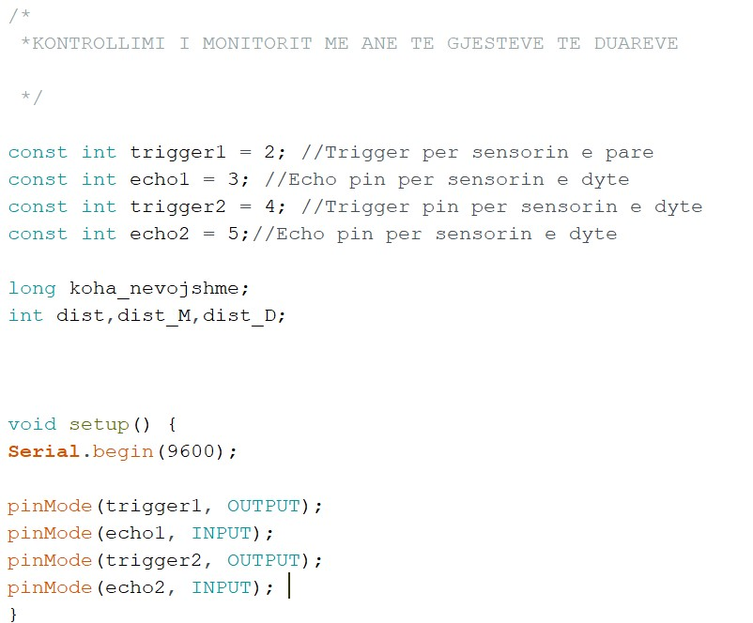

Figura 4 Komunikimi Arduino-Python

Ne duhet të llogarisim distancën midis sensorit dhe dorës çdo herë përpara se të përfundojmë për çdo veprim. Pra, duhet ta bëjmë shumë herë, që do të thotë se ky kod duhet të përdoret si funksion. Ne kemi shkruar një funksion me emrin llogarit_distance() i cili do të na kthejë distancën ndërmjet sensorit dhe dorës.

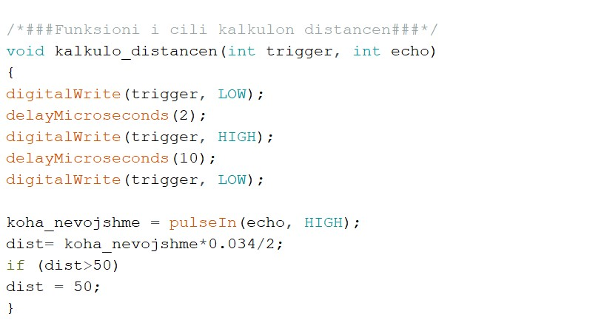

Figura 5 Kalkulimi i Distances

Brenda loop-it kryesor kontrollojmë vlerën e distancës dhe kryejmë veprimet e përmendura më sipër. Para kësaj ne përdorim dy variabla distM dhe distD të cilat përditësohen me vlerën aktuale të distancës.

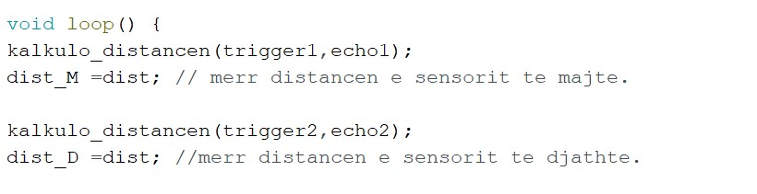

Figura 6 Variablat DistM dhe DistD

Meqenëse e dimë distancën midis të dy sensorëve, tani mund ta krahasojmë atë me vlera të paracaktuara dhe të arrijmë në veprime të caktuara. Për shembull, nëse të dyja duart janë të vendosura në një distancë prej 40 cm, atëherë Play/Pause videon. Këtu fjala "Play/Pause" do të dërgohet përmes serial portit.



Figura 7 Play/Pause

Nëse para modulit vendoset vetëm dora e djathtë, atëherë e përshpejtojmë videon me një hap dhe nëse është e majta e kthejmë me një hap prapa. Bazuar në veprimin, këtu fjala "Rewind" ose "Forward" do të dërgohet përmes serial portit.

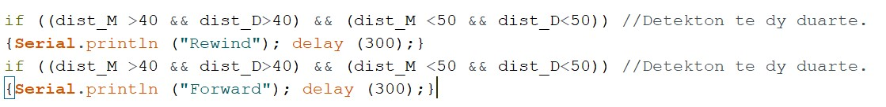

Figura 8 Rewind/Forward

Për kontrolle te detajuar te volumit dhe track, perdorim nje metodologji te ndryshme per te parandaluar false triggers. Për të kontrolluar volumin duhet të vendosim dorën e majtë përafërsisht. Në një distancë prej 15 cm, atëherë mund ta zhvendosni atë drejt sensorit për të ulur volumin e largimit nga sensori për të rritur volumin. Kodi për të njëjtën është paraqitur më poshtë. Në bazë të veprimit, këtu fjala "Vup" ose "Vdown" do të dërgohet përmes portit serik.

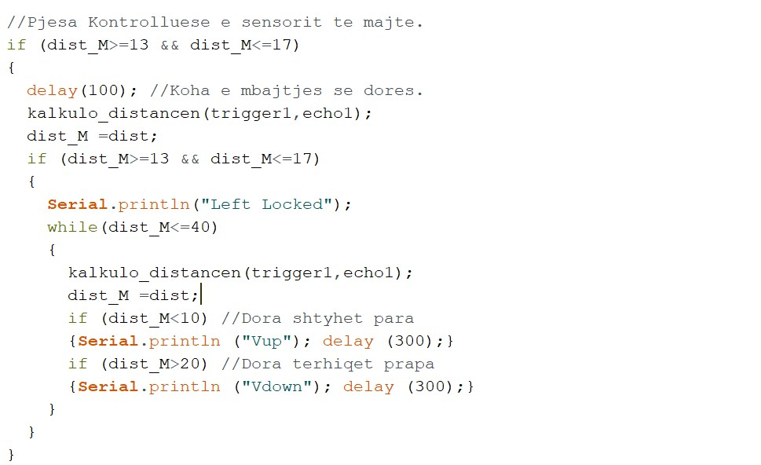

Figura 9 Volume Up-Down

Mund të përdorim të njëjtën metodë edhe për sensorin në anën e djathtë, për të kontrolluar pjesën e videos. Kjo do të thotë, nëse e lëvizim dorën e djathtë drejt sensorit, ai do të shpejtojë përpara filmin dhe nëse e largojme atë nga sensori, ai do ta kthejë filmin prapa. Bazuar në veprimin, këtu fjala "Rewind" ose "Forward" do të dërgohet përmes serial portit.

## Programimi i Python

Programi python për këtë projekt është shumë i thjeshtë. Thjesht duhet të krijojmë një komunikim serial me Arduino përmes shpejtësisë së saktë të baud rate dhe më pas të kryejmë disa veprime bazë të tastierës.

Le të importojmë të tre modulet e kërkuara për këtë projekt. Ata janë pyautogui, python serial dhe time.

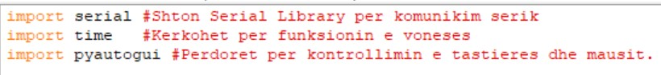

Figura 10 Python Serialet

Më pas vendosim lidhjen me Arduino përmes portit COM. Në kompjuterin tim, Arduino është i lidhur me COM 3. Mund te përdorim menaxherin e pajisjes për të gjetur se me cilën portë COM është lidhur Arduino dhe korrigjon rreshtin e mëposhtëm në përputhje me rrethanat.



Figura 11 Arduino Serial

Brenda infinite while loop, iu referohemi në mënyrë të përsëritur portit COM dhe krahasojmë fjalët kyçe me çdo punë të paracaktuar dhe bëjmë shtypje të tastierës në përputhje me rrethanat.

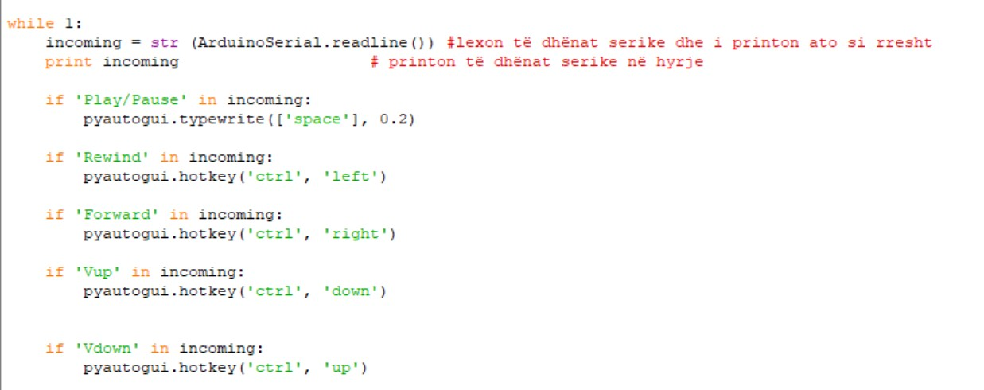

Figura 12 While Loop

Siç mund ta shihni, për të shtypur një tast, thjesht duhet të përdorim komandën "pyautogui.typewrite(['space'], 0.2)" e cila do të shtypë hapësirën e tastit për 0.2 sek.

# Veprimet

Duke lexuar vlerën e distancës mund të arrijmë në veprime të caktuara që duhet të kontrollohen me gjeste, për shembull në këtë program kemi programuar 5 veprime.

1. Kur të dyja duart vendosen përpara sensorit në një distancë të caktuar të largët, atëherë video në VLC player duhet të Play/Pause.
2. Kur dora e djathtë vendoset përpara sensorit në një distancë të caktuar të largët, atëherë video duhet të përshpejtohet përpara një hap.
3. Kur dora e majtë vendoset përpara sensorit në një distancë të caktuar të largët, atëherë video duhet të kthehet prapa një hap.
4. Kur dora e djathtë vendoset përpara sensorit në një distancë të caktuar të afërt dhe më pas nëse zhvendoset drejt sensorit, video duhet të shkojë përpara dhe nëse largohet, video duhet të kthehet prapa, gjitheashtu kjo komande perdoret edhe per te Switch Tabs ne Web Browser.
5. Kur dora e majtë vendoset lart përpara sensorit në një distancë të caktuar të afërt dhe më pas nëse zhvendoset drejt sensorit, volumi i videos duhet të rritet dhe nëse largohet, volumi duhet të ulet, gjithashtu kjo komande perdoret per Scroll Up/Down ne nje Web Faqe.

# Perfundim

Në këtë projekt, ne kemi implementuar Kontrollin e Kompjuterit me Gjeste Dore të bazuar në Arduino, ku disa gjeste të dorës të bëra përpara kompjuterit do të kryejnë disa detyra në kompjuter pa përdorur maus ose tastierë. Ky lloj kontrolli i gjesteve me dorë të kompjuterëve mund të përdoret për VR (Virtual Reality), AR (Augmented Reality), Dizajni 3D, Leximi i gjuhës së shenjave, etj. Ne munde te perdorim kreativitetin për të ndërtuar shumë gjëra më interesante të kontrolluara me gjeste bazuar ne kete projekt.

# Referencat

1. Arduino Learning <https://www.4tronix.co.uk/arduino/ArduinoLearning.pdf>
2. Arduino Home <https://www.arduino.cc/>
3. Tinkercad <https://www.tinkercad.com/dashboard>